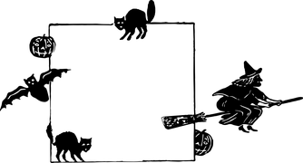
Obec domašov nad bystřicí ve spolupráci s SDH
pořádají
pálení čarodějnic

Akce se koná 28. 4. 2018 od 15i hodin na velkém fotbalovém hřišti v Domašově nad Bystřicí.

Vystoupí skupina historického šermu Sarras z. s. s veselou báchorkou - Klenot aneb kam čert nemůže. Můžete se těšit na ukázky palných zbraní. Děti si můžou vyzkoušet zbraně a zbroje, můžete si zastřílet z luků a kuší.

Občerstvení zajištěno, na čarodějnice a čaroděje čeká odměna.

